Krąg tematyczny: Zwierzęta duże i małe
TEMAT: Z WIZYTĄ W ZOO.

Pierwszą propozycją może być zabawa językowa:
Rodzic podaje nazwę wybranego zwierzęcia zamieszkującego zoo, przykład:
małpa, zebra, wilk, lis, antylopa, hipopotam, papuga i inne, których nazwy są zgodne fonetycznie z zapisem. Dziecko może podzielić nazwę na sylaby, wyodrębnić głoski.
Następnie można ułożyć nazwy zwierząt z liter ( załącznik)lub napisać nazwy zwierząt na kartce.

Kolejną propozycją może być rozmowa o mapie zwierząt:

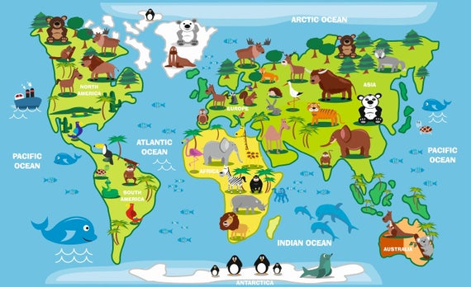

Rodzic może zaprezentować dzieciom mapę świata, wskazuje kontynenty i podaje ich nazwy. Można porozmawiać również o zwierzętach zamieszkujących te kontynenty.
Można wspólnie z dzieckiem odszukać np.: Afrykę.
Rozmowa może dotyczyć zwierząt afrykańskich. Zwracając uwagę na ich wygląd, sposób poruszania się, budowę. Rodzic może poopowiadać o najbardziej niebezpiecznych zwierzętach, które nazwano „Wielką Piątką Afryki”: lwa, słonia afrykańskiego, nosorożca czarnego, lamparta, bawoła afrykańskiego. Zwraca uwagę na przystosowanie się zwierząt do środowiska, w którym żyją.

Lew – łapy zakończone ostrymi pazurami, silne szczęki doskonałe do powalania i zabijania nawet bardzo dużych zwierząt, groźnie wyglądająca grzywa, która zwiększa przewagę samca broniącego terytorium stada, stanowi naturalną ochronę głowy i szyi podczas walki.

Słoń afrykański– duże uszy wykorzystywane do chłodzenia, długa trąba zakończona dwoma palczastymi wyrostkami służąca do oddychania, wąchania, picia, kąpieli, zbierania pożywienia i zrywania gałęzi z wyższych partii drzew, ciosy służące do obrony, miękka i delikatna spodnia strona stóp, dzięki czemu słoń może poruszać się bezszelestnie. Po kąpieli słonie obsypują wilgotną skórę piaskiem, a powstała w ten sposób warstwa kurzu i błota pomaga im chronić się przed słońcem i owadami.

Nosorożec czarny – żywi się zróżnicowanym pokarmem roślinnym, ma szerokie i płaskie zęby trzonowe służące mu do rozcierania liści. Róg wykorzystuje do obrony. Gruba skóra stanowi ochronny pancerz a tarzanie się w błocie pomaga utrzymać niską temperaturę ciała i chroni przed pasożytami. Nosorożec biega bardzo szybko.

Lampart – dzięki ubarwieniu jest prawie niewidoczny wśród traw lub liści drzew. Ma szerokie łapy z ostrymi pazurami. Cechują go niebywała zwinność i siła – lamparty potrafią się wspinać, wciągnąć na drzewa ofiary trzy razy cięższe od siebie. Lampart potrafi świetnie pływać i wykonywać siedmiometrowe skoki.

Bawół afrykański jest roślinożercą o ogromnej wadze (zwykle od 500 do 900 kg). Osadzone na dużej głowie potężne, ostre rogi służą do obrony i ataku. Bawoły mają silne kończyny, które są zakończone dwoma palcami pokrytymi racicami).

Rodzic może na koniec zadać pytanie:
Dlaczego zwierzęta z Wielkiej Piątki Afryki uważa się za najniebezpieczniejsze zwierzęta świata?
Dziecko podaje swoje pomysły i wymienia je.
(Te zwierzęta są znane z waleczności, zwłaszcza gdy bronią młodych lub zostaną zranione).

Ostatnią propozycją może być wspólna zabawa przy piosence „Idziemy do zoo”
https://www.youtube.com/watch?v=rXz-hKkUvoM

DLA CHĘTNYCH!
Wykonanie kart pracy cz.4 str 35a, 35b
– czytanie wyrażeń, dopasowywanie ich do ilustracji zwierząt.
– podawanie nazw zwierząt, podpisywanie ilustracji po śladzie, ćwiczenia
artykulacyjne.

